รายงานผลการการจัดการทรัพย์สินของราชการ ของบริจาค ประจำปีงบประมาณ พ.ศ.2568
ตรวจคนเข้าเมืองจังหวัดสระแก้ว
ประจำเดือน ธันวาคม 2567
รายการ | การดำเนินการ | ผลการดำเนินการ/รูปธรรม
1. การจัดการทรัพย์สินของราชการ ตม.จว.สระแก้ว | - เมื่อวันที่ 13 ธ.ย.67 ตม.จว.สระแก้ว ได้ดำเนินการ  ตรวจสอบสภาพรถยนต์สำหรับขนส่งผู้ต้องหา หรือ  ผู้ต้องกัก ซึ่งใช่ในราชการของ ตม.จว.สระแก้ว  ผลการตรวจสอบ พบว่ารถยนต์มีความพร้อม  ในการใช้งาน ไม่ชำรุดเสียหาย สมุดบันทึกการใช้รถ  และเลขระยะตรงกัน รวมทั้งรายการบันทึกการใช้รถ  เป็นไปในราชการเท่านั้น | 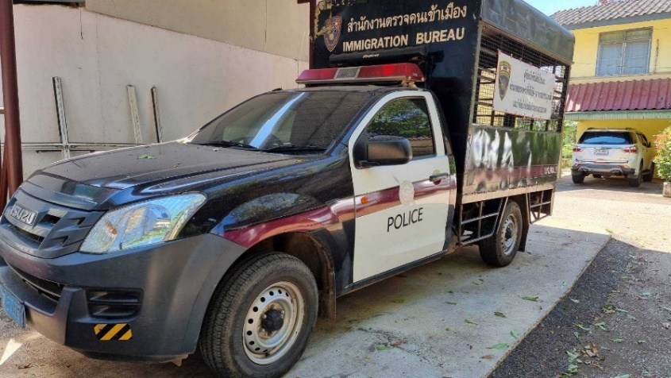  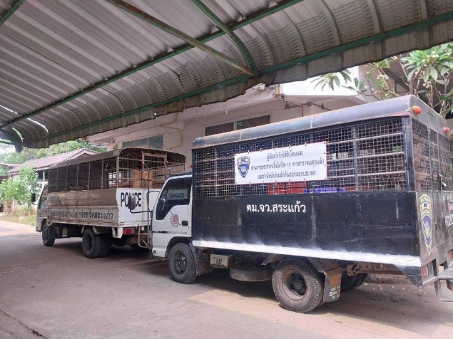
2. การจัดการของบริจาค ตม.จว.สระแก้ว | ตม.จว.สระแก้ว ไม่มี ของบริจาค  ในความครอบครองแต่อย่างใด | -

